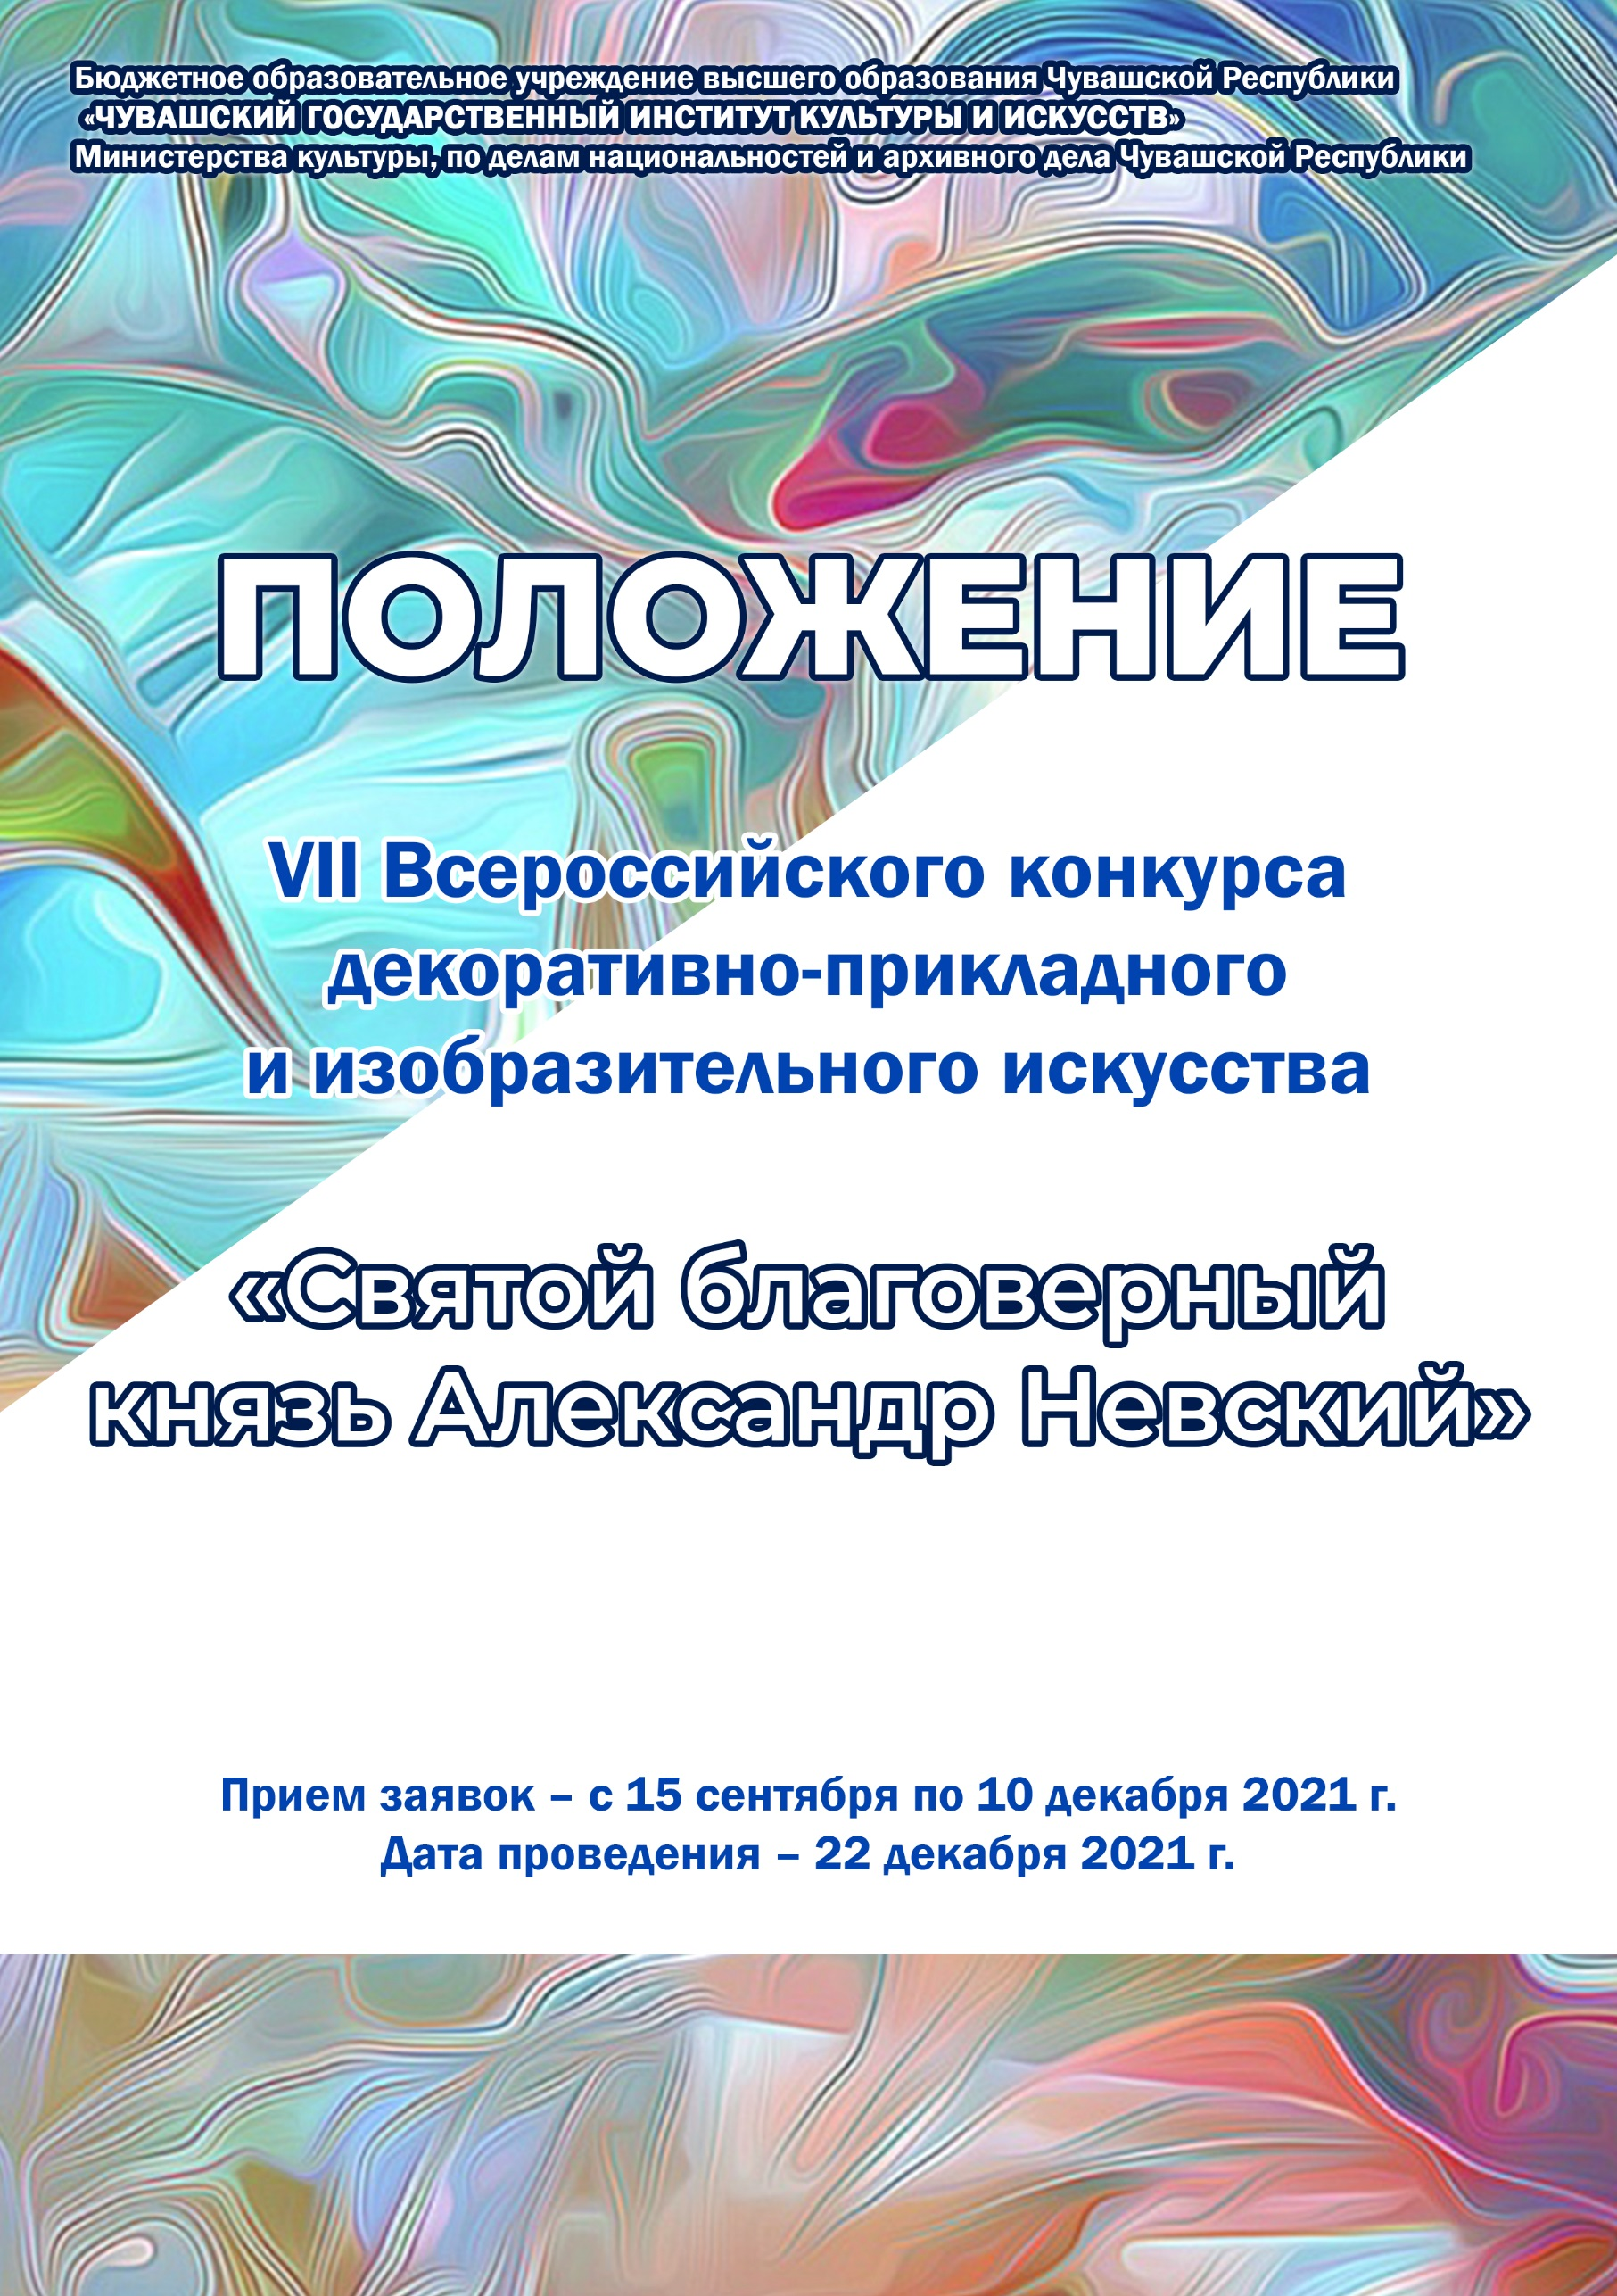

Цель – всестороннее содействие развитию детского изобразительного и декоративно-прикладного творчества; предоставление участникам возможности в состязательной форме развить и продемонстрировать свои творческие способности; обмен опытом в области художественного и декоративно-прикладного творчества

ОРГАНИЗАТОРЫ КОНКУРСА

VII Всероссийский интернет-конкурс декоративно-прикладного и изобразительного искусства «Святой благоверный князь Александр Невский», посвященный празднованию в 2021 году 800-летия со дня рождения государственного деятеля и полководца Александра Невского учреждён Чувашским государственным институтом культуры и искусств при поддержке Министерства культуры, по делам национальностей и архивного дела Чувашской Республики

УЧАСТНИКИ

- Воспитанники детских садов.
- Учащиеся детских школ искусств и детских художественных школ искусств.

- Учащиеся 1-4 классов.
- Учащиеся 5-8 классов.

- Учащиеся 9-11 классов.
- Студенты ссузов.

- Студенты вузов.

- Профессионалы.

НОМИНАЦИИ

- Пейзаж;

- Графика;

- Рисунок;
- Декоративно-прикладное искусство;

Рисунки могут быть выполнены любым доступным автору способом, как на бумаге (карандашами, акварелью, гуашью, пастелью, маслом и т. д.), так и при помощи графического редактора на компьютере. Декоративная работа может быть выполнена в любой технике (бисероплетение, вышивка, батик и т.д.).
ВНИМАНИЕ УЧАСТНИКАМ!!! Передача образа Александра Невского в конкурсных работах НЕ ОБЯЗАТЕЛЬНА! Тема конкурсных работ НЕ ОГРАНИЧИВАЕТСЯ!

Конкурсные работы с образом Александра Невского будут оцениваться в СПЕЦ НОМИНАЦИИ «Святой благоверный князь Александр Невский»

ПРИЕМ ИЗДЕЛИЙ

  - конкурсу принимаются работы в электронном виде в формате JPEG (фото, сканкопии).

  - каждой конкурсной работе должна быть приложена заявка (Приложение №1), копия квитанции об оплате оргвзноса (Приложение №2), согласие на обработку персональных данных (Приложение №3). Содержание работ должно соответствовать теме конкурса.

Фото или сканированные копии работ вместе с заявкой принимаются на e-mail:
konkursnevsky@yandex.ru

МЕСТО, СРОКИ И ПОРЯДОК ПРОВЕДЕНИЯ

Место проведения: Российская Федерация, Чувашская Республика, г. Чебоксары, ул. Энтузиастов, д. 26.
Сроки приема заявок по 10 декабря 2021 г. включительно.
Публикация результатов конкурса будет осуществлена на сайте Чувашского государственного института культуры и искусств http://chgiki.ru 25 декабря 2021 года. Рассылка дипломов, благодарностей по электронной почте будет реализована с 25-31 декабря 2021 года.
Конкурсант, приславший по электронному адресу фотографию своей творческой работы на оценку жюри, автоматически дает согласие на ее освещение при публикации результатов конкурса на сайте Чувашского государственного института культуры и искусств.

ФИНАНСОВЫЕ УСЛОВИЯ

Для участия в Конкурсе необходимо оплатить организационный взнос в размере 400 (четыреста) рублей. Оргвзнос уплачивается за каждую подаваемую работу.

Реквизиты для уплаты организационного взноса (Приложение №2).

ЖЮРИ

Основной состав жюри: ученые, заслуженные работники и ведущие эксперты в области изобразительного и декоративно-прикладного искусства, культуры и образования, внесшие существенный вклад в развитие культуры и искусства Чувашии и России.
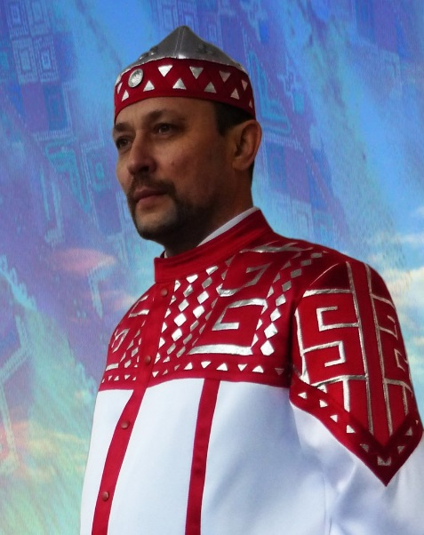 | 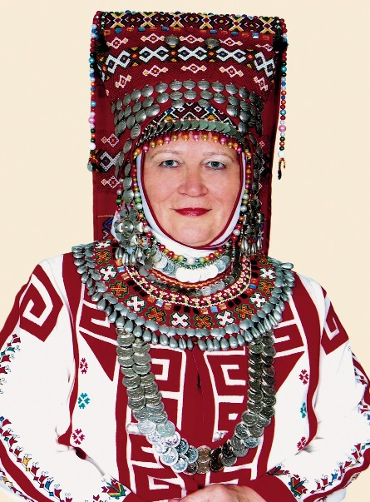
Балтаев Николай Михайлович –  заслуженный художник Чувашской Республики, член Союза художников Чувашии, художник по художественной обработке металла, доцент кафедры народного художественного творчества Чувашского государственного института культуры и искусств, окончил Павлововское художественно-ремесленное училище (гравёр по художествен. обработке металла, 1986), Высшее художественно-промышленное училище им. В.И. Мухиной (1991).  Основные произведения: медали на тему чувашской истории и  религии: «Иакинф Бичурин» (1989) «Аттила-батр» (2000), «Çÿлти Турă», «Чÿк уйăх» (2001),  «Сеспель» (2002). | Воронова Зинаида Ивановна -  Заслуженный работник культуры Чувашской Республики, доцент кафедры народного художественного творчества Чувашского государственного  института культуры и искусств, член Ассоциации народных мастеров и художественных промыслов Чувашской Республики  и Объединения «Гильдия ремесленников Чувашии», художник, мастер чувашских  национальных украшений, головных уборов и сувениров, лауреат республиканских, межрегиональных и международных конкурсов и фестивалей народных художественных промыслов.
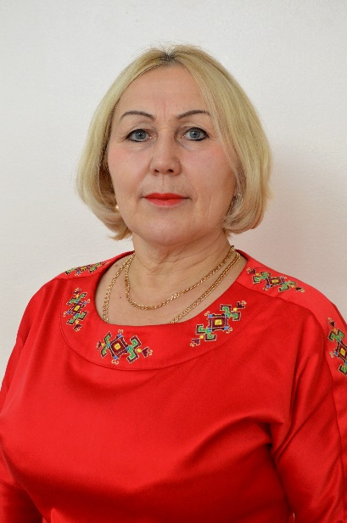 | 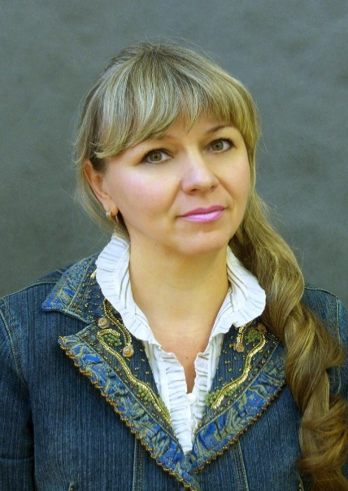
Васильева Раиса Михайловна - кандидат педагогических наук;  Доцент кафедры народного художественного творчества Чувашского государственного института культуры и искусств;  Мастер народных художественных промыслов;  Член Союза чувашских художников. | Соколова Светлана Георгиевна –кандидат педагогических наук,  Доцент кафедры народного художественного творчества Чувашского государственного института культуры и искусств,  Доцент кафедры педагогики начального образования ФГБОУ  ВПО «Чувашский государственный педагогический  институт им. И.Я. Яковлева».

Чувашский государственный институт культуры и искусств:

428000, г. Чебоксары, ул. Энтузиастов, 26, каб. 101

тел.: 8-987-674-74-23 – Баранова Прасковья Николаевна
8-905-028-10-96 – Сергеева Алина Владимировна

E-mail: konkursnevsky@yandex.ru для отправления работ в электронном виде

- формате JPEG (фото, сканкопии)

Дорогие конкурсанты!

На сайте Чувашского государственного института культуры и искусств http://chgiki.ru, а также в группе вконтакте vk.com/talant.chgiki

Вы можете ознакомиться со всеми конкурсами, фестивалями, конференциями

Приложение 1

ЗАЯВКА
на участие в VII Всероссийском конкурсе декоративно-прикладного
и изобразительного искусства «Святой благоверный князь Александр Невский»

Каждый пункт заявки обязателен для заполнения!

- Ф.И.О. конкурсанта/ название коллектива.

- Номинация.
- Конкурсная категория.
- Ф.И.О. руководителя/педагога.
- Номер телефона руководителя/педагога (обязательно!).

- Паспортные данные руководителя коллектива (серия, номер, кем и когда выдан, код подразделения).

- E-mail руководителя/педагога.
- Полное наименование организации/учреждения.
- Ф.И.О. директора организации/учреждения.
- Название исполняемого произведения (-й) с указанием хронометража.

Приложение №2

Для оплаты организационного взноса онлайн Вам необходимо зайти в Сбербанк Онлайн.
- Зайти в «Переводы и платежи», выбрать «Оплата покупок и услуг» раздел «Образование» - Вузы, школы, колледжи, техникумы;
- Зайти в поиск и набрать ИНН (института) 2129038318, затем нажать найти. Отобразиться «ЧГИКИ Минкультуры Чувашии», нажимаем на данную организацию.
- Прописываем номер договора «1» и нажимаем ПРОДОЛЖИТЬ
- Указываем ФИО обучающегося – «Фамилию участника конкурса» и назначение платежа - Оргвзнос в конкурсе Александр Невский и нажимаем ПРОДОЛЖИТЬ
- Указываем ФИО плательщика, Адрес плательщика, ОКТМО – 97701000; КБК 85700000000000000130; номер паспорта плательщика и нажимаем ПРОДОЛЖИТЬ
- Указываем сумму за организационный взнос, который вам необходимо оплатить и нажимаете ПРОДОЛЖИТЬ

ТЕЛЕФОН ДЛЯ СПРАВОК ПО ОПЛАТЕ 8 (8352) 34-09-77 – Ефремова Елена Витальевна

Приложение №3

К заявке на участие во Всероссийском конкурсе
декоративно-прикладного и изобразительного искусства
«Святой благоверный князь Александр Невский»
в БОУ ВО «ЧГИКИ» Минкультуры Чувашии
____________________________________
(Ф.И.О. руководителя/педагога)
____________________________________
(адрес проживания педагога/руководителя коллектива, ансамбля)
____________________________________
(номер основного документа руководителя/педагога)
____________________________________
(дата выдачи указанного документа и наименование органа, выдавшего документ)

Заявление (согласие)

В соответствии с Федеральным законом от 27.07.2006 № 152-ФЗ «О персональных данных» выражаю свое согласие на обработку (в том числе автоматизированную обработку), сбор, систематизацию, накопление, хранение, уточнение (обновление, изменение), использование, распространение (передачу) способами, не противоречащими законодательству Российской Федерации, своих персональных данных с целью участия в Всероссийском конкурсе декоративно-прикладного и изобразительного искусства «Святой благоверный князь Александр Невский» (далее – Конкурс) в соответствии с Положением о Конкурсе:

№  п/п | Персональные данные | Согласие
1 | Фамилия | да
2 | Имя | да
3 | Отчество | да
4 | Год, месяц, дата и место рождения | да
5 | Паспортные данные | да
6 | Адрес места жительства и регистрации | да
7 | Контактные телефоны, e-mail | да

Оргкомитет конкурса вправе обрабатывать мои персональные данные посредством внесения их в электронную базу данных, включения в списки (реестры) и отчетные формы, предусмотренные требованиями законодательства Российской Федерации, документами, регламентирующими проведение Конкурса.

Я также даю согласие на включение в целях информационного обеспечения Конкурса в общедоступные источники моих персональных данных: фамилия, имя, отчество, возраст, место обучения, место работы, достижения.

Настоящее согласие действует неопределенное время.

_____________ ______________________________ «______» ______________20____ г.
подпись ФИО

